**元竹小学四年级数学校本作业（一）2022.9.5**

班级_______学号______姓名______________

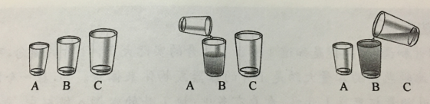**1、比一比下面3个玻璃杯的容量，容量最大的是（ ）杯，最小的是（ ）杯。**

**2、下面的容器里盛有同样的水，在容量最大的后面画“O”，最小的后面画“△”。**

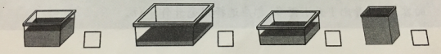

1. **贝贝家有3口人，平均每人每天喝2升水，**

**如果每桶纯净水20升，那么他们家30天大约喝几桶纯净水？**

4、竖式计算，带☆的要验算。

☆34×27= 40×76= 21.5-10.8= 25×80=

1. 用递等式计算

497÷7×13 398-（610-524） （248+396）÷7